PT LAPI GANESHA UTAMA
Bekerja sama dengan Lab IoT & Fisika Institut Teknologi Bandung

Laporan Uji Laboratorium 01 — Model AI Klasifikasi Gas di Perangkat GLD
Pengujian akuisisi data 8 sensor gas, pelatihan dan pengujian model CNN Dual-Branch, kuantisasi untuk mikrokontroler ESP32-S3, serta uji real-time langsung di perangkat GLD.
Document Control
Nomor dokumen | LGU/GLD/UJI-LAB/2026-001
Revisi | 1.0
Tanggal | 4 Oktober 2026
Periode uji | s.d. 6 Agustus 2026 (hasil dipresentasikan pada rapat 6 Agustus 2026)
Item FAT terkait | FAT-01 (akuisisi sensor), FAT-02 (klasifikasi AI di perangkat)
Lokasi uji | Lab IoT, Instrumentation and Computations, Gedung Laboratorium Fisika Terpadu, ITB, Bandung
Disiapkan oleh | PT LAPI Ganesha Utama, bersama Lab IoT & Fisika Institut Teknologi Bandung
Ditujukan kepada | PT Pertamina Patra Niaga
Dokumen terkait | Laporan Factory Acceptance Test (FAT) Sistem GLD Tahap 2, LGU/GLD/FAT/2026-001

1. Tujuan
- Memastikan 8 sensor gas MQ pada node GLD menghasilkan data yang valid dan konsisten untuk dataset.
- Mengukur akurasi model klasifikasi gas pada data uji yang belum pernah dilihat model.
- Memastikan model tetap akurat setelah diperkecil (kuantisasi) agar muat di ESP32-S3.
- Memastikan model berjalan langsung di perangkat (on-device) dan mengklasifikasikan gas sebenarnya secara real-time.

2. Perangkat dan konfigurasi
Komponen | Keterangan
Node GLD | ESP32-S3, 8 sensor MQ (MQ2, MQ3, MQ4, MQ5, MQ6, MQ7, MQ8, MQ135); unit uji real-time: device 1001
Model | CNN Dual-Branch: cabang A Conv1D (16 filter, kernel 3) untuk 8 nilai ADC sensor; cabang B Dense untuk 7 fitur pengetahuan datasheet sensor; digabung lalu Dense 16 → output kelas
Pelatihan | Maksimum 200 epoch dengan early stopping (15 epoch), batch 32, 15% data latih untuk validasi
Runtime di perangkat | TensorFlow Lite Micro, model INT8 ditanam di firmware sebagai header C

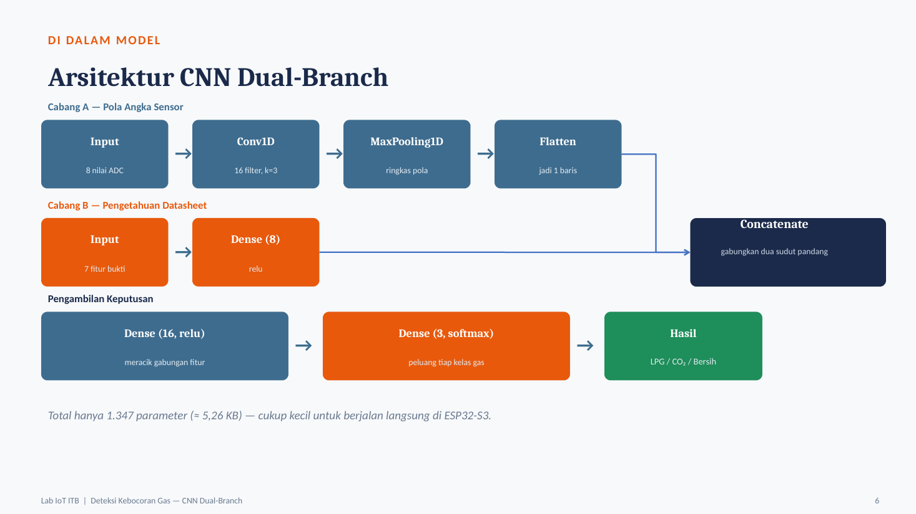
Gambar 1. Arsitektur model CNN Dual-Branch

3. Metode
- Dataset. 1.870 pembacaan sensor unik (duplikat dibuang) pada 3 kondisi: LPG, CO₂, dan udara bersih. Dibagi seimbang 80% latih (1.496) dan 20% uji (374).
- Uji model. Model diuji pada 374 data uji independen; dihitung akurasi, F1-score, dan presisi per kelas.
- Kuantisasi. Model dikonversi bertahap: Keras → TFLite float32 → TFLite INT8, akurasi diukur ulang tiap tahap.
- Uji real-time di perangkat. Model INT8 dijalankan di board ESP32-S3 (device 1001) nonstop ±11,7 menit, hasil klasifikasi dibandingkan dengan gas sebenarnya yang dipaparkan.
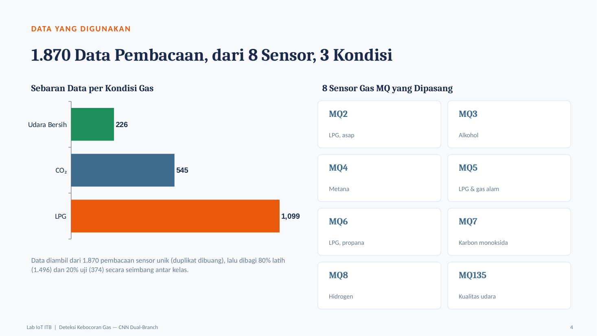
Gambar 2. Sebaran data per kondisi gas dan sensor yang dipakai

4. Hasil

4.1 Akurasi pada data uji
Parameter | Hasil
Akurasi keseluruhan (374 data uji) | 99,73%
F1-score rata-rata | 99,56%
Presisi LPG (220 data) | 100%
Presisi CO₂ (109 data) | 100%
Presisi udara bersih (45 data) | 98%

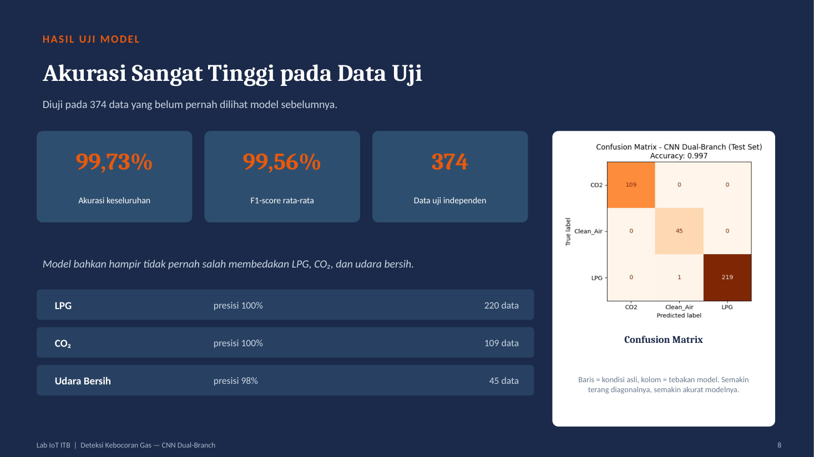
Gambar 3. Hasil uji model dan confusion matrix

4.2 Kuantisasi untuk ESP32-S3
Versi model | Ukuran | Akurasi
Keras (asli) | 57,95 KB | 99,73%
TFLite float32 | 11,29 KB | 99,73%
TFLite INT8 (dipakai di perangkat) | 9,14 KB | 99,20%

Model diperkecil 84% dengan penurunan akurasi hanya 0,53 poin persen.

4.3 Uji real-time di perangkat
Parameter | Hasil
Perangkat | Board ESP32-S3 GLD, device 1001
Durasi | ±11,7 menit nonstop
Jumlah pembacaan | 1.176
Akurasi real-time | 97,65%
H2 | Presisi 98,4% (676 benar dari 687)
Udara bersih | Presisi 96,9% (474 benar dari 489)

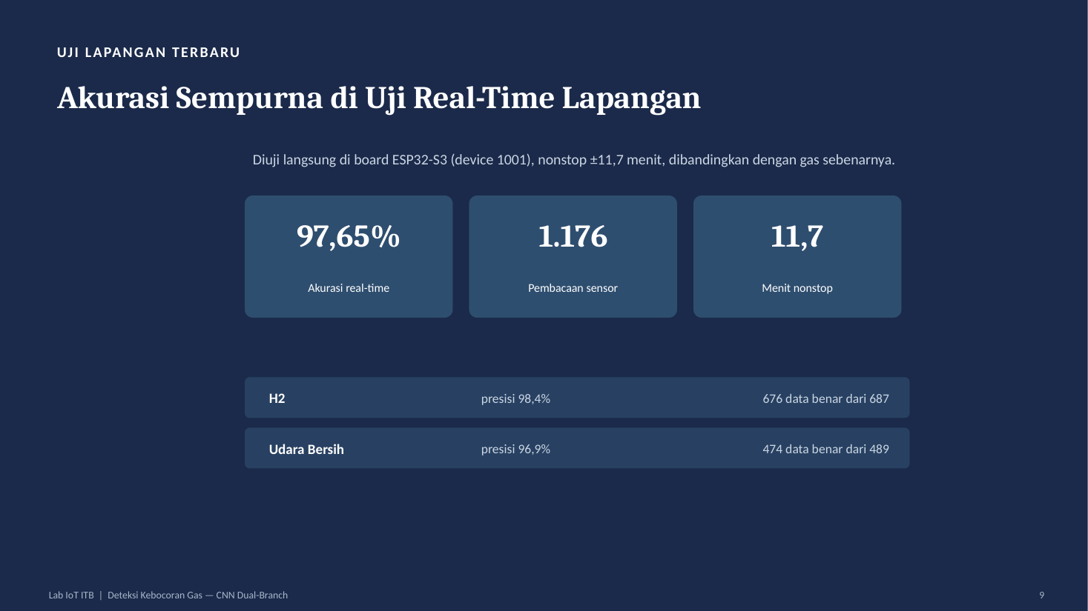
Gambar 4. Hasil uji real-time di perangkat (device 1001)

5. Kesimpulan
- Kedelapan sensor menghasilkan data valid; dataset 1.870 pembacaan berhasil disusun (FAT-01 lulus).
- Model mencapai akurasi 99,73% pada data uji dan 99,20% setelah kuantisasi INT8 berukuran 9,14 KB.
- Model berjalan langsung di perangkat dengan akurasi real-time 97,65%; keputusan alarm diambil di node tanpa menunggu server (FAT-02 lulus).

6. Lembar pengesahan
Dilaksanakan oleh  Lab IoT ITB | Diperiksa oleh  PT LAPI Ganesha Utama | Mengetahui  PT Pertamina Patra Niaga
Nama:  Jabatan:  Tanggal: | Nama:  Jabatan:  Tanggal: | Nama:  Jabatan:  Tanggal:

